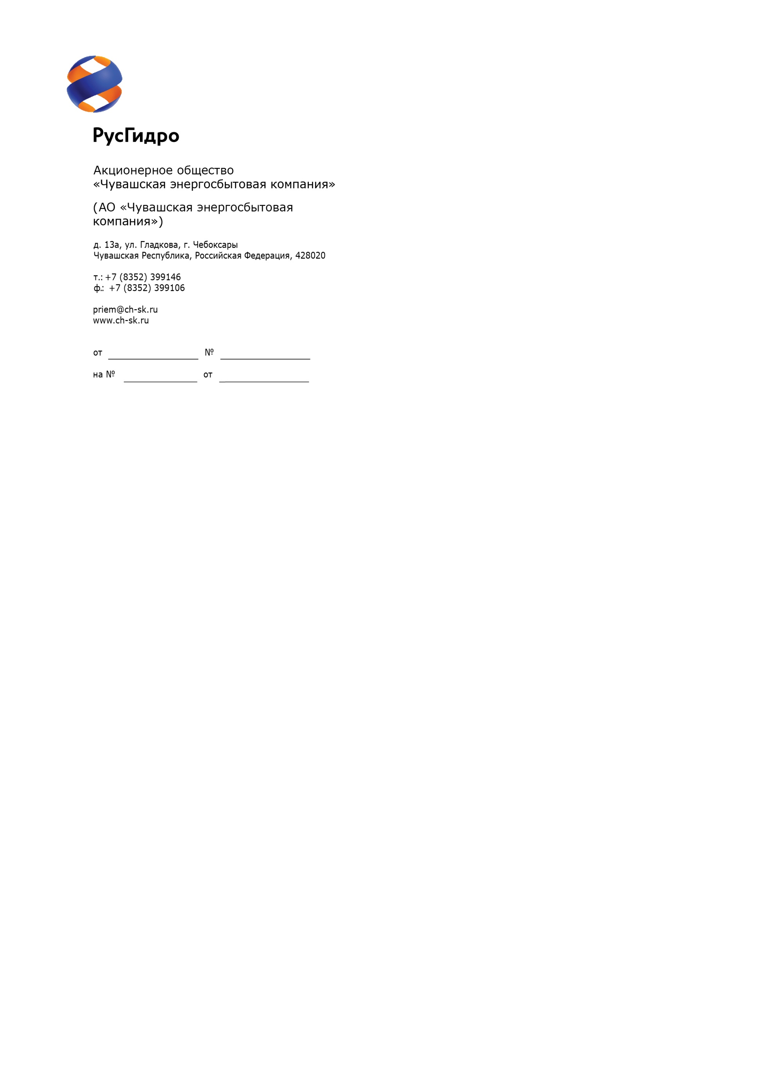

|  |
| --- |
| **Потенциальным Участникам**  **аукциона** |

|  |  |
| --- | --- |
| **19.09.2016г.** | **32/01-3741** |
|  |  |

**ИЗВЕЩЕНИЕ**

**о закупке**

1. **Организатор**: Акционерное общество «Чувашская энергосбытоваякомпания», сокращенное наименование: АО «Чувашская энергосбытовая компания», адрес местонахождения (почтовый адрес): 428020, Россия, Чувашская Республика, г.Чебоксары, ул. Федора Гладкова, д.13А, адрес электронной почты: **http://www.ch-sk.ru**, контактный телефон: (8352) 399-146.
2. **Представитель Организатора:** Егорова Светлана Александровна - Начальник отдела закупок АО «Чувашская энергосбытовая компания», контактный телефон: (8352) 39-91-96, факс: (8352) 399-111, **e-mail:esa**[**@ch-sk.ru**](mailto:mike@ch-energo.ru)**.**
3. **Заказчик:** Акционерное общество «Чувашская энергосбытовая компания», сокращенное наименование: АО «Чувашская энергосбытовая компания», адрес местонахождения (почтовый адрес): 428020, Россия, Чувашская Республика, г.Чебоксары, ул. Федора Гладкова, д.13А, адрес электронной почты: http://www.ch-sk.ru, контактный телефон: (8352) 399-146.
4. **Способ и предмет закупки:** Открытый аукцион на право заключения Договора на приобретение прикладного программного обеспечения для нужд АО «Чувашская энергосбытовая компания» (Лот №15-НФ-2016-ЧЭСК).
5. **Участники закупки:** Участвовать в закупке могут только субъекты малого и среднего предпринимательства.
6. **Проведение закупки с использованием функционала электронной торговой площадки:**  Да, через информационно-аналитическую и торгово-операционную систему «Рынок продукции, услуг и технологий для электроэнергетики» - [**http://www.b2b-energo.ru**](http://www.b2b-energo.ru)(далее – Система b2b-energo).
7. **Количество поставляемого товара, объема выполняемых работ, оказываемых услуг:** в соответствии с Документацией о закупке.

**Место поставки товара, выполнения работ, оказания услуг:** в соответствии с Документацией о закупке.

1. **Условия договора:** в соответствии с Документацией о закупке.
2. **Начальная (максимальная) цена договора:**

- 1 739 576,80 руб. без учета НДС (18%).

1. **Срок предоставления Документации о закупке:** с 19.09.2016 года по 10.10.2016 года.
2. **Порядок предоставления Документации о закупке:** Документация по закупке размещается на сайте в информационно-телекоммуникационной сети «Интернет» по адресу: [**http://www.zakupki.gov.ru**](http://www.zakupki.gov.ru) (далее – Официальный сайт); копия ее бесплатно предоставляется в электронном виде всем заинтересованным лицам, зарегистрированным в Системе b2b-energo, через электронную торговую площадку b2b-energo на Интернет-сайте: [**http://www.b2b-energo.ru**](http://www.b2b-energo.ru), а так же в разделе «Закупки» на Интернет-сайте АО «Чувашская энергосбытовая компания»: [**http://www.ch-sk.ru**](http://www.ch-sk.ru).
3. **Размер, порядок и сроки внесения платы, взимаемой Заказчиком за предоставление Документации:** не взимается.
4. **Обеспечение исполнения обязательств Участника закупки:** Информация о форме, размере и порядке предоставления обеспечения исполнения обязательств Участника закупки приведены в Документации о закупке.
5. **Сведения о дате начала и окончания приема заявок, месте и порядке их предоставления Участниками:** для участия в аукционе необходимо своевременно подать аукционную заявку, в соответствии с регламентом Системы b2b-energo и соглашением участника с оператором данной системы, подготовленную в порядке, оговоренном в аукционной документации. Аукционные заявки принимаются **с 19 сентября 2016г.** **до 13:00 (по московскому времени)** **10 октября 2016г.** в Информационно-аналитической и торгово-операционной систему «Рынок продукции, услуг и технологий для электроэнергетики» - Системе b2b-energo.

Все требуемые документы в соответствии условиями настоящей Документации должны быть предоставлены Участниками аукциона через Систему b2b-energo в форме электронных документов, подписанных электронной цифровой подписью лица, имеющего право действовать от имени Участника аукциона в доступном для прочтения формате.

При подаче аукционной заявки через Систему b2b-energo Участник обязан указать цену своей аукционной заявки, являющуюся его первой ценовой ставкой в ходе проведения аукциона, заполнив соответствующее поле на электронно-торговой площадке и подписав ее своей электронно-цифровой подписью. Дальнейшая подача ценовых ставок в ходе проведения аукциона будет возможна только путем снижения Участником его первоначальной ценовой ставки, поданной вместе с аукционной заявкой.

Аукционные заявки на бумажном носителе должны быть поданы в запечатанных конвертах по адресу Организатора аукциона: 428020, Чувашская Республика, г.Чебоксары, ул. Федора Гладкова, д.13А, кабинет №411 (4 этаж) **до** **16:00 (по московскому времени) 10 октября 2016г.** При этом Участникам аукциона необходимо предварительно (не менее чем за один день) связаться с представителем Организатора аукциона.

**Заявки в письменной (бумажной) форме подаются только при условии подачи заявки в электронном виде в соответствии с регламентом Системы b2b-energo.**

1. **Место подачи заявок на участие в закупке (адрес):**

-заявка в электронном виде подается в соответствии с требованиями аукционной документации, через электронную Информационно-аналитическую и торгово-операционную Систему b2b-energo;

-заявка в бумажной форме по адресу: 428020, Россия, Чувашская Республика, г.Чебоксары, ул. Федора Гладкова, д.13А (кабинет №411, 4 этаж, Отдел закупок).

1. **Дата, время и место вскрытия конвертов с заявками на участие в закупке:**

Вскрытие конвертов осуществляется автоматически в электронном сейфе организатора аукциона на электронной торговой площадке Системы b2b-energo по правилам и регламентам данной системы, с использованием ее функционала.

Дата и время начала процедуры вскрытия конвертов с заявками: **10 октября 2016 года в 13 часов 00 минут (по московскому времени).**

Место проведения процедуры вскрытия конвертов с заявками на участие в аукционе: **электронная торговая площадка Системы** [**b2b-energo**](http://www.b2b-energo.ru)**.**

1. **Дата, время и место рассмотрения заявок:** **16 часов 00 минут** **(по московскому времени) 20 октября 2016г.** по адресу: 428020, Чувашская Республика, г.Чебоксары, ул. Федора Гладкова, д.13А, кабинет №411 Организатор проводит процедуру рассмотрения заявок участников аукциона.

Организатор вправе, при необходимости, изменить данный срок.

1. **Дата проведения аукциона (процедуру снижения цены Участниками аукциона) в Системе b2b -energo:** организатор проводит аукцион в Системе b2b-energo, начиная **с 14:00 (по московскому времени) 21 октября 2016г.** по правилам и регламентам данной системы, с использованием ее функционала.

Организатор вправе, при необходимости, изменить данный срок.

1. **Дата, время и место подведения итогов закупки:** подведение итогов аукциона будет осуществлено в день проведения аукциона, а именно: **21 октября 2016г.** **в 16 часов 00 минут (по московскому времени)** по адресу: 428020, Чувашская Республика, г.Чебоксары, ул. Федора Гладкова, д.13А.

Организатор вправе, при необходимости, изменить данный срок.

1. **Дата, время и место подписания Протокола о результатах аукциона:** Протокол о результатах аукциона между Организатором и Победителем аукциона будет осуществлён в день проведения аукциона, а именно: **21 октября 2016г.** **в 17 часов 00 минут** **(по московскому времени)** по адресу: 428020, Чувашская Республика, г.Чебоксары, ул. Федора Гладкова, д.13А.

Организатор вправе, при необходимости, изменить данный срок.

1. **Срок заключения договора:** Договор по результатам аукциона между Заказчиком и Победителем аукциона будет заключен в течение 20 (двадцати) рабочих дней на основании Протокола о результатах аукциона, подписанного этим Участником и Организатором аукциона.
2. Единственным критерием выбора Победителя аукциона является цена при условии соответствия заявки участника требованиям Документации о закупке.
3. *Организатор закупки имеет право отказаться от проведения закупки не позднее, чем за 1 (один) календарный день до подведения итогов закупки, не неся при этом никакой ответственности перед Участниками закупки или третьими лицами, которым такое действие может принести убытки. Организатор закупки незамедлительно уведомляет всех Участников закупки об отказе от проведения закупки посредством размещения информации на Официальном сайте.*

**Подробное описание закупаемой продукции и условий Договора, а также процедур закупки содержится в документации по закупке, которая размещена на Официальном сайте и является неотъемлемым приложением к данному Извещению.**

Председатель Закупочной комиссии

первого уровня АО «Чувашская энергосбытовая компания» А.С. Егоров